**湖南大学信息科学与工程学院本科生实验报告**

**（2022学年秋季学期）**

课程名称：**高性能计算导论**  任课教师：**罗辉章 批改人：**

|  |  |  |  |
| --- | --- | --- | --- |
| 年级+班级 | **计科1901** | 专业（方向） | **计算机科学与技术** |
| 学号 | **201908010102** | 姓名 | **刘德龙** |
| Email | **1589075757@qq.com** | 完成日期 | **2022年9月28日星期三** |

# 实验目的(20分)

学习mpi，使用mpi实现并行通用矩阵乘法

# 实验过程和核心代码(40分)

## 通过MPI实现通用矩阵乘法

### 描述

通过 MPI 实现通用矩阵乘法（实验1）的并行版本，MPI并行进程（rank size）从 1 增加至 8，矩阵规模从 512 增加至 2048.

**输入：**M , N, K 三个整数（512 ~2048）

随机生成 M*N 和N*K 的两个矩阵 A,B,对这两个矩阵做乘法得到矩阵 C.

**输出：**A,B,C 三个矩阵以及矩阵计算的时间

### 思路

第0个进程生成矩阵A，B,把参数M,N,K以及矩阵A的部分行，完整的矩阵B发送给所有其他进程。

除了0号进程，每个进程接受M,N,K，以及矩阵A的部分行，矩阵B的所有列数据。

所有进程负责计算出C矩阵的M/C行（C为进程数量）。然后把数据都交给0号进程。

通过if-else 来区分不同进程，执行不同的逻辑。

为了使得矩阵A的行能够平均分配给各个进程，需要把M调整到进程数的整数倍，拓展的行用0补充。

### 核心代码

第0号进程

int fix_M=ceil(M/(double)world_size)*world_size; //使得行数是进程数的整数倍，拓展的行用0补充。方便给每个核平均分配行。

int **A=create_matrix(fix_M,N);

int **B=create_matrix(N,K);

int **C=create_matrix(fix_M,K);

init_matrix(M,N,A);

memset(A[M],0,sizeof(int)*(fix_M-M)*N);

init_matrix(N,K,B);

timer.begin();

int wn=(fix_M/world_size); // wn是各个进程实际需要计算的行数

// 发送3个参数以及矩阵A,B

for(int d=1;d<world_size;d++)

{

    int temp=M;

    M=wn;

    MPI_Send(M_N_K,3,MPI_INT,d,0,MPI_COMM_WORLD);

    M=temp; // //实际发送到其他核的M值是其他核需要算的行数，不是fix_M,也不是真正的M。

    MPI_Send(A[d*wn],wn*N,MPI_INT,d,1,MPI_COMM_WORLD);

    MPI_Send(B[0],N*K,MPI_INT,d,2,MPI_COMM_WORLD);

}

// 计算自己要算的那部分

for(int i=0;i<wn;i++)

{

    for(int j=0;j<K;j++)

    {

        C[i][j]=0;

        for(int k=0;k<N;k++)

        {

            C[i][j]+=A[i][k]*B[k][j];

        }

    }

}

//接收其他进程算的那部分到相应的位置

for(int d=1;d<world_size;d++)

{

    MPI_Recv(C[d*wn],wn*K,MPI_INT,d,3,MPI_COMM_WORLD,MPI_STATUS_IGNORE);

}

auto cost=timer.end_ns();

其他进程

MPI_Recv(M_N_K,3,MPI_INT,0,0,MPI_COMM_WORLD,MPI_STATUS_IGNORE);

int **A=create_matrix(M,N);

int **B=create_matrix(N,K);

int **C=create_matrix(M,K);

//cout<<"process_rank"<<world_rank<<" mnk:"<<M<<" "<<N<<" "<<K<<endl;

MPI_Recv(A[0],M*N,MPI_INT,0,1,MPI_COMM_WORLD,MPI_STATUS_IGNORE);

MPI_Recv(B[0],N*K,MPI_INT,0,2,MPI_COMM_WORLD,MPI_STATUS_IGNORE);

for(int i=0;i<M;i++)

{

    for(int j=0;j<K;j++)

    {

        C[i][j]=0;

        for(int k=0;k<N;k++)

        {

            C[i][j]+=A[i][k]*B[k][j];

        }

    }

}

MPI_Send(C[0],M*K,MPI_INT,0,3,MPI_COMM_WORLD);

### 遇到困难

#### 困难1：

如果只用一个进程运行，可以跑通。如果有3个进程运行。则出现有一个核没接收到数据的现象。然后程序提前停止。代码以及现象如下：

第0个进程：

printf("please input M N K:");

int M_N_K[3];int &M=M_N_K[0];int &N=M_N_K[1];int &K=M_N_K[2];

scanf("%d %d %d",&M,&N,&K);

int **A=create_matrix(M,N);

int **B=create_matrix(N,K);

int **C=create_matrix(M,K);

init_matrix(M,N,A);

print_matrix(A,M,N);

init_matrix(N,K,B);

timer.begin();

for(int d=1;d<world_size;d++)

{

    MPI_Send(M_N_K,3,MPI_INT,d,0,MPI_COMM_WORLD);

    MPI_Send(A[0],M*N,MPI_INT,d,1,MPI_COMM_WORLD);

    MPI_Send(B[0],N*K,MPI_INT,d,2,MPI_COMM_WORLD);

}

cout<<"process_rank"<<world_rank<<" on call"<<endl;

用随机数填充完矩阵A后，打印矩阵A。给其他进程发送完数据之后，打印调试信息。

其他进程：

cout<<"process_rank"<<world_rank<<" on call"<<endl;

int M_N_K[3];int &M=M_N_K[0];int &N=M_N_K[1];int &K=M_N_K[2];

MPI_Recv(M_N_K,3,MPI_INT,0,0,MPI_COMM_WORLD,MPI_STATUS_IGNORE);

int **A=create_matrix(M,N);

int **B=create_matrix(N,K);

int **C=create_matrix(M,K);

MPI_Recv(A[0],M*N,MPI_INT,0,1,MPI_COMM_WORLD,MPI_STATUS_IGNORE);

MPI_Recv(B[0],N*K,MPI_INT,0,2,MPI_COMM_WORLD,MPI_STATUS_IGNORE);

cout<<"process_rank"<<world_rank<<" on call2"<<endl;

print_matrix(A,M,N);

进入的时候就打印这个进程on call，接收完打印on call2并打印接收到的矩阵A。

运行结果：

liu@manager:~/HPClab3$ make

mpicxx -o mpi_gemm src/MPI_GEMM.cpp src/common/matrix_tool.cpp

mpirun -np 3 -hosts localhost ./mpi_gemm

please input M N K:process_rank1 on call

process_rank2 on call

3 4 5

         0          4         15          8

        14          7         15          8

         8         11         13         14

process_rank0 on call

process_rank1 on call2

         0          4         15          8

        14          7         15          8

         8         11         13         14

试了多次，都是rank2不打印接收到的数据。

并且，程序运行到这里直接退出。并没有其他打印了（后面0号进程应该要打印矩阵A,B,计算好的C和用时的。

**解决：**

这个问题是因为程序的最后没有这行代码，加上即可：

MPI_Finalize();

**总结：**

这个问题输入程序异常退出，没有执行完整个代码流程，但也没有提示任何错误就结束了。

## 基于 MPI 的通用矩阵乘法优化

### 描述

分别采用 MPI 点对点通信和 MPI 集合通信实现矩阵乘法中的进程之间通信，并比较两种实现方式的性能。

### 分析

2.1中的通信方式就是点对点通信。下面讨论集合通信。

集合通信就是把所有进程集中看待，通过一些策略加速信息整合过程。集合通信有reduce和allreduce。

reduce是把所有数据汇总到一个核上，比如每个进程都有一个整数，要把所有进程的整数求和，得到的结果保存在第1个进程中。 allreduce就是得到的和要保存到所有的核中。

一些策略可以加快全局就和的过程。如图：

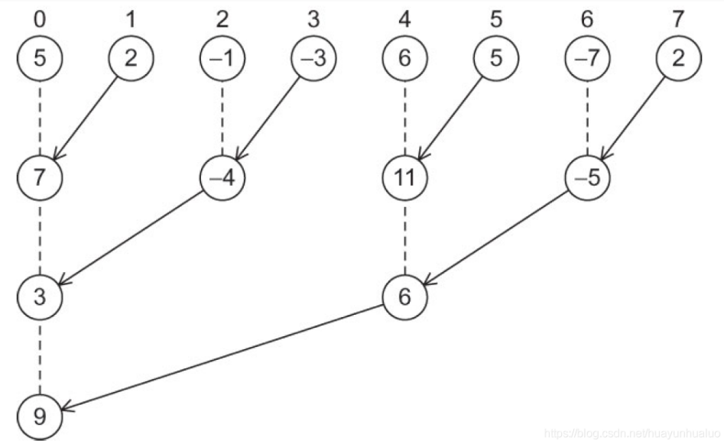

这个方案就比1-7进程向0号进程发送数据，0号进程计算和要快。带宽上，上图方案0号进程只需承担4次通信，而朴素方案要承担7次通信。计算次数上，0号进程只需要计算3次。而朴素方案要进行7次求和。

Mpi提供了若干集合通信函数，我们可以使用这些集合函数，而不必知道底层是怎么运作的。理论上，集合通信要快于点对点通信。下面介绍3个本实验用到的集合通信

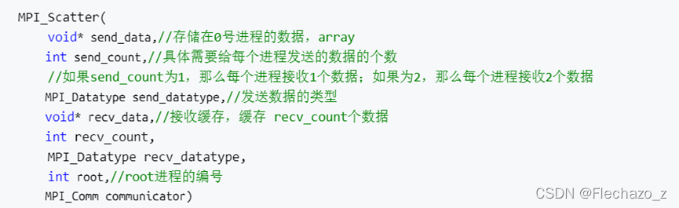

scatter用来把数据平均分给集合里面的各个进程。可以用来发布A矩阵。数据按进程号分发，第0号进程获得的是第一组数据。

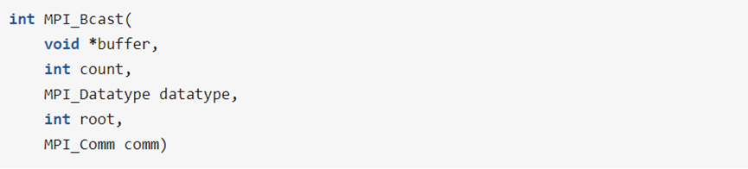

Bcast用来广播数据，用来发布B矩阵。

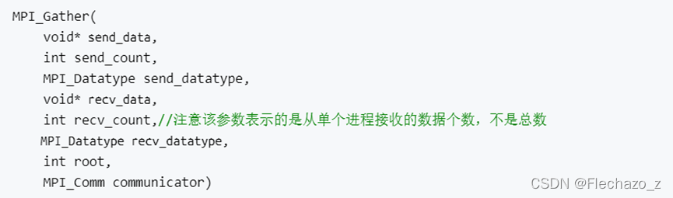

Gather用来收集数据。每个进程(包含根进程)将自己send数据缓存中的数据发送给根进程，根进程接收 所有发来的消并按进程标识排序。收集数据时，无论时0号进程还是其他进程，都是调用这个函数。

### 核心代码

在集合函数里，比如scatter和gather，会给自己也发送一份数据，同时自己也会收到数据。分发的数据在send_data中，收到的数据存在recv_data中。所以0号节点除了分发和收集结果，自己也是需要参与计算的。

代码中，带t前缀的变量是指需要汇总或者分发的数据。要注意的是，无论哪个进程，都要有send_data和recv_data，一开始我以为只有0号进程需要有send_data,其他线程的send_data是nul，这是不对的l。每个进程都需要开辟完整的tA,tB矩阵空间，但只有0号进程需要初始化tA,tB矩阵。

另外，为了使得scatter函数能够把A矩阵平均分给各个进程，需要对A矩阵拓展，使得A矩阵的行数是进程数的整数倍，拓展的行用0填充。

代码的核心思路是

1. 开辟存储5个参数oM,N,K,M,fM的空间。oM是A矩阵实际的行数，M是每个进程需要计算的行数，fM是拓展行后，A矩阵的行数的空间。
2. 0号进程接收并计算参数oM,N,K,M,fM。
3. 用Bcast广播0号进程的5个参数。
4. 所有进程根据5个参数开辟内存空间tA,B,tC,A,C。tA和tC的行数是fM。A和C的行数是M,
5. 0号进程用随机数填充tA，tB矩阵。
6. 用scatter分发矩阵tA，用Bcast分发矩阵tB。
7. 计算矩阵乘法。
8. 把结果用gather汇总到0号进程的tCz中。

int **tA;int **B;int **tC;

//1.开辟存储5个参数oM,N,K,M,fM的空间。oM是A矩阵实际的行数，M是每个进程需要计算的行数，fM是拓展行后，A矩阵的行数的空间。

int arg[5];int &M=arg[0];int &N=arg[1];int &K=arg[2];int &oM=arg[3];int &fM=arg[4];

/*

M是工作进程要计算的矩阵A和C的行数，N是矩阵A的列数，K矩阵B的列数。

oM是矩阵A本来应该的行数，

fM是拓展后的矩阵A的行数（拓展矩阵A的行数是为了使得能够平均分给每个进程）

*/

// 2.0号进程接收并计算参数oM,N,K,M,fM。

if(world_rank==0)

{

    if(argc==4)

    {

        oM=atoi(argv[1]);

        N=atoi(argv[2]);

        K=atoi(argv[3]);

    }

    else

    {

        printf("please input M N K:");

        scanf("%d %d %d",&oM,&N,&K);

    }

    M=ceil(oM/(double)world_size);

    fM=M*world_size;

}

//3.用Bcast广播0号进程的5个参数。

MPI_Bcast(arg,5,MPI_INT,0,MPI_COMM_WORLD);

//4.所有进程根据5个参数开辟内存空间tA,B,tC,A,C。tA和tC的行数是fM。A和C的行数是M,

tA=create_matrix(fM,N);

B=create_matrix(N,K);

tC=create_matrix(fM,K);

int **A;int **C;

A=create_matrix(M,N);

C=create_matrix(M,K);

//5.0号进程用随机数填充tA，tB矩阵。

if(world_rank==0)

{

    init_matrix(oM,N,tA);

    memset(tA[oM],0,sizeof(int)*(fM-oM)*N);

    init_matrix(N,K,B);

    timer.begin();

}

//6.用scatter分发矩阵tA，用Bcast分发矩阵tB。

MPI_Scatter(tA[0],M*N,MPI_INT,A[0],M*N,MPI_INT,0,MPI_COMM_WORLD);

MPI_Bcast(B[0],N*K,MPI_INT,0,MPI_COMM_WORLD);

//计算矩阵乘法。

for(int i=0;i<M;i++)

{

    for(int j=0;j<K;j++)

    {

        C[i][j]=0;

        for(int k=0;k<N;k++)

        {

            C[i][j]+=A[i][k]*B[k][j];

        }

    }

}

//8.把结果用gather汇总到0号进程的tC中。

MPI_Gather(C[0],M*K,MPI_INT,tC[0],M*K,MPI_INT,0,MPI_COMM_WORLD);

if(world_rank==0)

{

    auto cost=timer.end_ns();

    printf("%d %d %lld\n",oM,world_size,cost/1000000);

}

## 改造实验1 成矩阵乘法库函数

### 描述

将Lab1 的矩阵乘法改造为一个标准的库函数 matrix_multiply（函数实现文件和函数头文件），输入参数为三个完整定义矩阵（A,B,C），定义方式没有具体要求，可以是二维矩阵，也可以是 struct 等。在 Linux 系统中将此函数编译为.so 文件，由其他程序调用。

### 步骤

只需把实验1的4个矩阵乘法的.cpp文件拷贝到实验3的工程目录，然后编写一个头文件如下：

#ifndef MATRIX_MULTI_H

#define MATRIX_MULTI_H

#include <vector>

using namespace std;

void CoppersmithWinograd(int n,int** A,int **B,int** C);

void loop_expansion(int n,int **A,int **B,int **C);

int Strassen(int N, int **MatrixA, int **MatrixB, int **MatrixC);

void universal(int N, int **A, int **B, int **C);

void init_matrix(vector<vector<int>> &A);

void init_matrix(int N,int** A);

void init_matrix(int M,int N,int **A);

int** create_matrix(int N);

int** create_matrix(int M,int N);

void delete_matrix(int **A);

void print_matrix(vector<vector<int>> &A);

void print_matrix(int **A,int N);

void print_matrix(int **A,int M,int N);

void copy_matrix(int **src,int **dst,int N);

void copy_matrix(int **src,int **dst,int M,int N);

#endif

再编写一个demo程序链接到这个库

#include"matrix_multi.h"

int main()

{

    int **A=create_matrix(3,3);

    int **B=create_matrix(3,3);

    int **C=create_matrix(3,3);

    universal(3,A,B,C);

    Strassen(3,A,B,C);

    loop_expansion(3,A,B,C);

    CoppersmithWinograd(3,A,B,C);

}

然后在makefile中加上两个规则：

matrix_mul:CoppersmithWinograd.cpp loop_expansion.cpp matrix_tool.cpp Strassen.cpp universal.cpp

    g++ $^ -fPIC -shared -o lib$@.so

so_demo:so_demo.cpp matrix_mul.so

    g++ $< -L. -lmatrix_mul -o $@

在命令行上输入make matrix_mul && make so_demo就得到了一个libmatrix_mul.so和so_demo可执行程序。

# 实验结果(30分)

## 点对点通信

Makefile 脚本4种规模8种进程数通过一个命令make运行。

scale:=512 1024 1536 2048

core_num:=1 2 3 4 5 6 7 8

mpi_gemm:MPI_GEMM.cpp matrix_tool.cpp

    mpicxx -o $@ $^

    for s in $(scale); do \

        for c in $(core_num); do \

            mpirun -np $$c -hosts 127.0.0.1 ./mpi_gemm $$s $$s $$s; \

        done \

    done

|  |  |  |  |  |
| --- | --- | --- | --- | --- |
| **求和项:用时/ms** | **规模** |  |  |  |
| **进程数** | **512** | **1024** | **1536** | **2048** |
| 1 | 849 | 7850 | 37443 | 145807 |
| 2 | 447 | 4797 | 20418 | 83371 |
| 3 | 347 | 3650 | 16289 | 58299 |
| 4 | 307 | 3129 | 13412 | 49738 |
| 5 | 381 | 3519 | 13118 | 49735 |
| 6 | 499 | 3410 | 13145 | 50944 |
| 7 | 500 | 3509 | 13085 | 51248 |
| 8 | 428 | 3582 | 13418 | 54484 |

我的虚拟机分配了4个核心，所以对于不同的规模，大概都是到4个进程，再增加进程就不再有性能提升，甚至还因为通信成本增加而性能倒退。

## 集合通信

|  |  |  |  |  |
| --- | --- | --- | --- | --- |
| **求和项:用时/ms** | **规模** |  |  |  |
| **进程数** | **512** | **1024** | **1536** | **2048** |
| 1 | 840 | 7841 | 36466 | 146536 |
| 2 | 446 | 4634 | 20097 | 81271 |
| 3 | 316 | 3606 | 15410 | 71275 |
| 4 | 286 | 2836 | 12077 | 53646 |
| 5 | 368 | 3194 | 13146 | 57454 |
| 6 | 450 | 3774 | 15143 | 62864 |
| 7 | 454 | 3189 | 15200 | 63642 |
| 8 | 586 | 3517 | 14433 | 51291 |

可以看到，在我的机子上，集合通信的用时，在核心数少时，比p2p好，但核心数变多时，比p2p差，我也不知道为什么，这和理论相反。

## 改造实验1 成矩阵乘法库函数

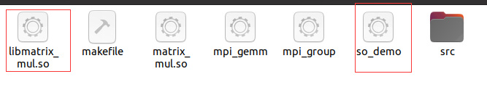

# 实验感想(10分)

通过本实验实践了mpi的点对点通信和集合通信。其中集合通信通过一个函数达到数据分发和收集的功能，没有分开成send函数和receive函数。我感觉时很妙的，但是也带来一些不方便的地方，比如接收者可能不需要分发者的空间，但需要为接收者开辟空间、所有进程，scatter函数的位置需要在同一位置，不能写在不同进程的代码区（也就是不能写在if(world_rank==1)里面）。

矩阵乘法不需要使用reduce和allreduce集合通信操作，因此没有体验到这两个操作的美。

我的实验结果：在进程数超过物理核心数时，集合通信比点对点通信还慢。这样我很费解。